Guía simple para proponer
un workflow de IA
Queremos entender dónde ocurre el trabajo, qué parte queremos mejorar y cómo mediremos el resultado. Cuéntanos con tus palabras; no necesitas preparar una presentación. Usamos tablas solo para los tiempos y las métricas. Si algo no se sabe, lo revisamos juntos.

1. Si ya tienes algo preparado, envíalo
Puede ser una presentación, un diagrama, un documento, un Excel o un ejemplo del trabajo. Es opcional. Envía lo que tengas; no hace falta crear ni actualizar nada para esta solicitud.

2. Primero, ubiquemos el proceso
¿De qué unidad de negocio y área estamos hablando? Indica también el país o canal si cambia la forma de trabajar.
Respuesta: __________________________________________________
¿Qué proceso realiza esa área y para qué sirve? Por ejemplo: «En el área comercial de la unidad de consumo, gestionamos los pedidos de supermercados para que lleguen correctamente a entrega».
Respuesta: __________________________________________________
¿Tienes un flujograma macro? Es una vista general del proceso, con sus grandes etapas. Si existe, compártelo. Si no, basta con contarnos las etapas en orden y lo dibujamos juntos.
Ejemplo macro — de la solicitud del cliente al cobro:
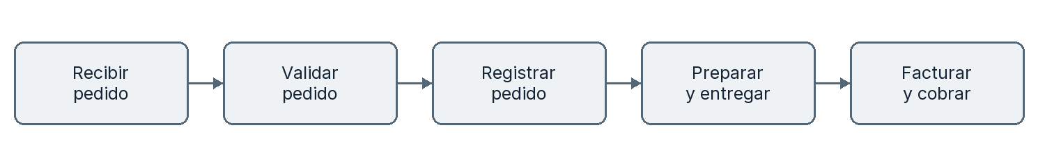

3. Ahora, elijamos la parte que queremos mejorar
Dentro de ese proceso, ¿qué parte específica quieres mejorar y qué problema tiene hoy?
Respuesta: __________________________________________________
A esa parte la llamamos workflow: una secuencia de trabajo con un inicio y un resultado claros. Puede abarcar una o varias etapas del proceso general.
Por ejemplo: «Queremos mejorar la validación de pedidos. Empieza cuando recibimos un pedido y termina cuando está validado o se informa por qué no puede continuar. Hoy revisamos los datos a mano y pedimos correcciones por correo».
Cuéntanos:
- Qué lo inicia y cuándo termina. Así acordamos qué incluye el proyecto.
- Qué se atasca o sale mal. Danos un ejemplo reciente y qué consecuencia tuvo: demora, trabajo extra, error o impacto al cliente.
- Qué debería mejorar. Por ejemplo: validar más rápido, reducir errores o evitar pedidos detenidos.

4. Veamos cómo se hace esa parte
¿Tienes un flujograma micro? Es el detalle del workflow elegido: tareas, decisiones y qué ocurre si algo falla. Compártelo si existe; si no, recorremos juntos un caso real.
Ejemplo micro — validar un pedido:
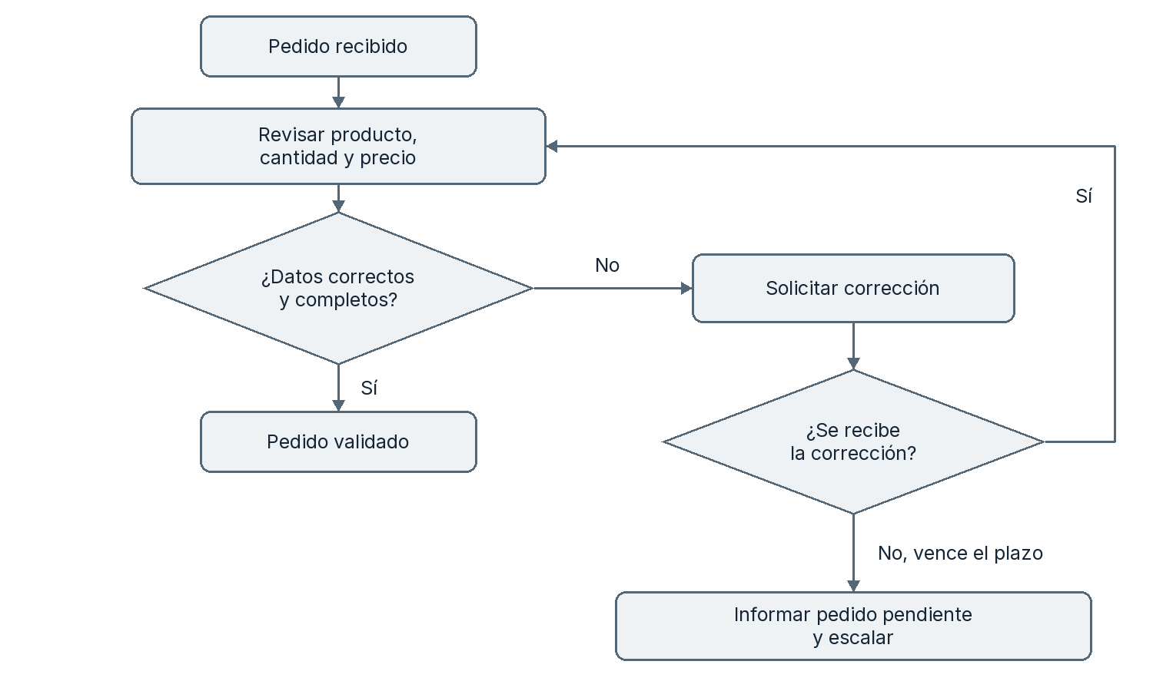
Los ejemplos son ilustrativos; adaptaremos los pasos a tu operación.
Al recorrer el caso, necesitamos saber quién hace cada paso, qué información utiliza, dónde la consulta o registra y cómo resuelve las excepciones. Incluye correos, chats y archivos de trabajo, además de los sistemas formales. Si hay una aprobación que debe mantenerse, indícala.
Con esto identificamos a las personas necesarias, sin pedirte una lista de cargos abstractos:
- Quien responde por el resultado de esta parte del proceso y puede validar los cambios. A esa persona la llamamos responsable o dueño del workflow.
- Quienes hacen el trabajo a diario. Ellos nos muestran los pasos y los casos difíciles; son los expertos del proceso.
- Quien puede autorizar el acceso a la información, si hace falta. Si no sabes quién es, lo identificamos juntos.

Fuentes de información y accesos por paso
Para cada paso del flujograma, indica de dónde sale la información y dónde queda el resultado. Incluye ERP, bases de datos, archivos, correo y WhatsApp. Puedes repetir una fuente si se usa en varios pasos.
Paso del flujograma | ¿Qué información necesita y de dónde la obtiene? | ¿Dónde registra o envía el resultado?
Ejemplo: solicitar corrección | D01 · Pedido recibido por correo; D02 · Diferencias detectadas en el ERP | D03 · Solicitud por WhatsApp y respuesta del cliente
___ | ___ | ___
+ Agregar paso | ___ | ___

Después, lista cada fuente una sola vez. Dale un identificador (D01, D02…) para conectarla con los pasos de arriba. Especifica qué buzón, carpeta, archivo, base o módulo se utiliza; «ERP» o «WhatsApp» por sí solos no bastan.
ID y fuente concreta — enlace o ubicación, si existe | ¿Quién tiene acceso hoy? | ¿A quién contactar para autorizar el acceso? | ¿Quién lo habilita técnicamente, si es otra persona? | Acceso necesario y estado
D01 · Buzón de pedidos: ___ | Equipo de servicio al cliente | Nombre y correo: ___ | Contacto de IT: ___ | Leer pedidos · Por solicitar
D02 · ERP, módulo de pedidos: ___ | Analistas de operaciones | Nombre y correo: ___ | Administrador: ___ | Consultar datos · Por confirmar
D03 · WhatsApp, cuenta de atención: ___ | Equipo de atención | Nombre y correo: ___ | ___ | Consultar respuestas / enviar solicitudes · Por confirmar
___ | ___ | ___ | ___ | ___
+ Agregar fuente | ___ | ___ | ___ | ___

Los ejemplos son ilustrativos. Distingue consultar de crear, modificar o enviar información. Tener acceso como persona no significa que la solución ya esté autorizada. Si no sabes quién autoriza, indica quién puede orientarnos. No incluyas contraseñas ni claves.

Mapa de flujo de valor dónde se va el tiempo
Sobre los pasos del flujograma micro, completemos este mapa de flujo de valor simplificado (value stream map). Nos ayuda a distinguir trabajo, espera y actividades que podríamos mejorar.
Workflow: ___ · Tipo de caso: ___ · Periodo observado: ___ · Número de casos observados: ___
Usa minutos por caso. El tiempo activo es lo que dura el paso sin esperas. Los minutos-persona suman el trabajo de todas las personas: si dos trabajan 10 minutos cada una al mismo tiempo, son 10 minutos de duración y 20 minutos-persona de esfuerzo.
Paso, en orden | Quién / sistema | Tiempo activo (min/caso) | Espera antes del paso (min/caso) | Esfuerzo humano (min-persona por caso) | ¿Qué aporta? ¿Qué se atasca o repite?
1. ___ | ___ | ___ | ___ | ___ | ___
2. ___ | ___ | ___ | ___ | ___ | ___
3. ___ | ___ | ___ | ___ | ___ | ___
+ Agregar paso | ___ | ___ | ___ | ___ | ___

Ejemplo ilustrativo — un pedido sin correcciones, con pasos consecutivos:
Paso | Quién / sistema | Activo | Espera previa | Esfuerzo humano | Aporte o problema
Preparar datos | Servicio al cliente / correo | 5 min | 0 min | 5 min-persona | Organizar la información recibida
Validar | Analista / ERP | 10 min | 120 min | 10 min-persona | Comprobar datos; el pedido espera en una bandeja
Registrar | Operaciones / ERP | 5 min | 30 min | 5 min-persona | Crear el registro; se vuelven a copiar datos
Total |  | 20 min | 150 min | 20 min-persona | 170 min de principio a fin

Anota qué pasos aportan al resultado, cuáles son necesarios por un requisito y cuáles parecen evitables. Revisa también un caso con correcciones y registra las repeticiones. Si hay pasos en paralelo, mide la duración de principio a fin: no sumes tiempos que se superponen.

5. Acordemos qué vamos a medir
Necesitamos números con unidad y periodo, no solo «tarda mucho». Completa el valor actual y señala si está medido o estimado. Si falta, escribe «por medir» y quién lo conseguirá; no lo registres como cero.
Periodo de referencia: ___ · Tipo de casos incluidos: ___
Dato que vamos a registrar | Valor actual | Meta, si aplica | Fuente y estado: medido / estimado / por medir
Volumen: casos procesados al mes | ___ casos/mes | ___ | ___
Esfuerzo por caso, sumando a todas las personas | ___ min-persona por caso | ___ | ___
Horas-hombre u horas-persona totales dedicadas al workflow | ___ h-persona/mes | ___ | ___
Tiempo de principio a fin | ___ min o h/caso | ___ | ___
Tiempo de espera dentro de ese recorrido | ___ min o h/caso | ___ | ___
Casos con error o corrección / casos revisados | ___ / ___ = ___ % | ___ % | ___
Resultado de negocio elegido: ___ | ___ [unidad] | ___ [unidad] | ___
+ Agregar otra métrica: ___ | ___ [unidad/periodo] | ___ | ___

Cómo calcular horas-persona: casos al mes × minutos-persona promedio por caso ÷ 60. Incluye revisión y retrabajo. Si hay variantes, calcula cada una por separado y suma sus horas. La espera sin trabajo humano no cuenta como horas-persona.
Ejemplo cuantificado — cifras ficticias para mostrar cómo llenarlo:
Indicador | Actual | Meta
Volumen de referencia | 600 pedidos/mes | Mismo volumen para comparar
Esfuerzo humano promedio, incluidas correcciones | 24 min-persona/pedido | 12 min-persona/pedido
Horas-persona mensuales | 600 × 24 ÷ 60 = 240 h | 600 × 12 ÷ 60 = 120 h
Pedidos con correcciones | 60 de 600 = 10 % | Máximo 30 de 600 = 5 %
Pedidos validados dentro del plazo acordado | 420 de 600 = 70 % | Al menos 540 de 600 = 90 %

En este ejemplo, la mejora liberaría 120 horas-persona al mes al mismo volumen; no implica automáticamente una reducción de gasto. El promedio de 24 minutos incluye correcciones, por eso difiere del caso de 20 minutos del mapa anterior.
De la tabla, marca hasta tres KPIs principales. Para cada uno completa: quién lo revisa: ___ · cada cuánto: ___ · fecha para alcanzar la meta: ___. Define también el plazo o criterio usado; por ejemplo, qué significa «validado a tiempo».
Cuando la solución esté en uso, agrega casos procesados con ella / casos elegibles y casos que requieren corrección humana / casos procesados con ella. Puedes añadir filas si necesitas seguir costos, incidencias u otro resultado específico.

6. Dejemos claro cómo seguiremos el proyecto
Con lo anterior, registramos juntos: nombre del proyecto, área y unidad de negocio, workflow elegido, responsable, KPIs y próximo paso.
Para dar seguimiento, mantenemos visibles solo la etapa actual, el siguiente hito y su fecha, y cualquier bloqueo con la persona que ayudará a resolverlo.
Para empezar, envía lo que ya tengas y cuéntanos de qué área y proceso se trata. El detalle y las mediciones los completamos juntos.

7. Por último, envíanos los contactos necesarios
Comparte nombre, función en este proceso y correo o medio de contacto de:
- La persona que coordinará el proyecto y quien responde por el resultado del workflow.
- Las personas que hacen el trabajo y pueden mostrarnos los pasos y las excepciones.
- Quienes autorizan y habilitan el acceso a cada fuente de información, según la lista anterior.
- Cualquier otra persona necesaria para aprobar cambios o resolver bloqueos.
Si ya aparecen arriba, no hace falta repetirlos: solo completa los contactos que falten. Una persona puede cumplir varias funciones. Agrega otros contactos si hacen falta; si alguno está por identificar, indícalo.

8. Comparte la carpeta de SharePoint del workflow
Por favor, envíanos el enlace a la carpeta completa de SharePoint donde trabajan este workflow, con sus archivos y subcarpetas: documentos, plantillas, bases, reportes y demás recursos que utilizan. Necesitamos revisar el conjunto de materiales, no solo un archivo de ejemplo. No hace falta reorganizar ni preparar la carpeta.
Solo leeremos los archivos originales y haremos una copia para trabajar. No modificaremos, moveremos ni eliminaremos nada en tu carpeta. Comparte acceso de lectura que permita descargar o copiar los archivos; no necesitamos permisos de edición.
Enlace a la carpeta: ___
Respuesta: __________________________________________________
Persona de contacto para habilitar el acceso, si hace falta: ___

